ГСА команды условного перехода (перехода по маске) разработана в предположении Е_{ОП}=512М, Е_{РП} – 16, тип РП - раздельная.

Описание команды. Продвинутый адрес команды замещается адресом перехода, если значение признака результата соответствует коду, указанному в поле М₁. В противном случае продолжается выполнение обычной последовательности команд с использованием продвинутого адреса.
Поле М₁ используется в качестве 4-разрядной маски. Четыре разряда маски соответствуют слева направо четырем разрядам признака результата (0,1, 2, 3).
Переход происходит если значение соответствующего разряда маски равно 1.
Значение РПр | Номер соответствующего разряда РК
00 | 8
01 | 9
10 | 10
11 | 11
Признак результата остается без изменения.
Прерывания программы: адресация, спецификация.
Примечание. – Если условие правильной спецификации (адрес перехода должен оканчиваться на 0), проверяется в микропрограмме выборки команды, то в микропрограмме исполнения команды перехода это условие проверять не надо.

Возможные форматы команды:

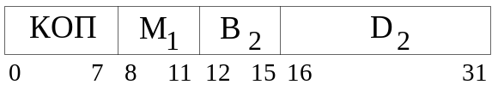
адрес перехода = (В₂)+D₂;

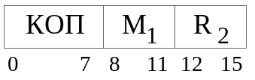
адрес перехода находится в регистре R₂.

Замечания по программированию.
Когда во всех четырех разрядах маски находятся единицы, происходит безусловный переход.
Если во всех четырех разрядах маски находятся нули или поле R₂ (во втором формате) содержит нули, то команда эквивалентна отсутствию операции (переход не происходит).

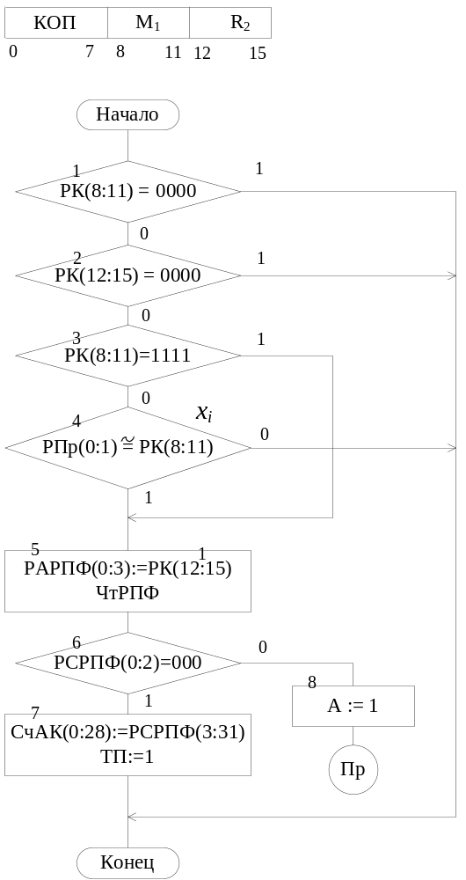

Примечание. – Триггер перехода устанавливается в микропрограмме команды перехода (блок 7) только если он используется в микропрограмме выборки команды.

Фрагмент структурной схемы, соответствующий блоку 4.

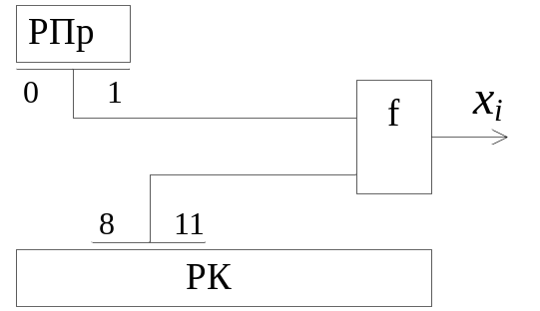

Функциональная схема выработки осведомительного сигнала x_{i}

